Alexandre Ricardo Calore RA: 8205280

Guilherme Rodrigues da Conceição RA: 8183961

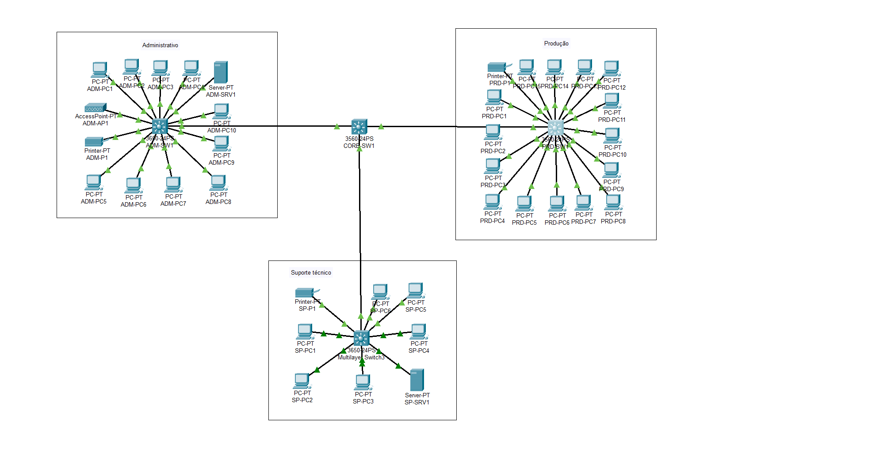

A topologia adotada é **estrela hierárquica**, com três setores distintos (Administrativo, Produção e Suporte Técnico) conectados a um **switch central (CORE-SW1)**.

* **Motivos da escolha:**
  + Facilita segmentação por setor e gerenciamento de tráfego.
  + Permite isolamento lógico com VLANs por setor.
  + Simplifica manutenção e expansão: adicionar um novo dispositivo ou setor não afeta os demais.
  + Maior confiabilidade: falha em um switch de acesso não derruba toda a rede.
* **Meios de transmissão:**
  + **Cabos UTP categoria 5e ou 6** para conexões entre PCs, servidores, impressoras e switches de acesso.
  + **Cabos de uplink (trunk)** entre switches de acesso e o switch central para suportar múltiplas VLANs.
  + Recomenda-se fibra óptica se a distância entre o core e os switches de acesso for superior a 100 m.

**Construção dos Hostnames dos Equipamentos:**

Padrão geral: **SETOR-TIPO-NÚMERO**

* **Setores:** ADM (Administrativo), PRD (Produção), SP (Suporte Técnico)
* **Tipos:**
  + SW → Switch
  + AP → Access Point
  + PC → Computador/Notebook
  + SRV → Servidor
  + P → Impressora

**Exemplos do diagrama:**

* **Administrativo:**
  + Switch → ADM-SW1
  + PC → ADM-PC1, ADM-PC2 ... ADM-PC10
  + Servidor → ADM-SRV1
  + Access Point → ADM-AP1
  + Impressora → ADM-P1
* **Produção:**
  + Switch → PRD-SW1
  + PCs → PRD-PC1 até PRD-PC15
  + Impressora → PRD-P1
* **Suporte Técnico:**
  + Switch → SP-SW1 (Multilayer Switch)
  + PCs → SP-PC1 até SP-PC6
  + Servidor → SP-SRV1
  + Impressora → SP-P1
* **Switch central:**
  + CORE-SW1 → conecta todos os setores, servindo de núcleo para uplinks.

Esse padrão garante consistência, fácil identificação do setor, tipo de equipamento e sequência numérica dentro da rede.